BAC S 2010 Antilles-Guyane
Exercice III : La physique au service de l’acoustique des théâtres antiques (4 points)
CALCULATRICE INTERDITE Correction © http://labolycee.org

Partie A : Généralités

1. On appelle onde mécanique progressive, le phénomène de propagation d’une perturbation dans un milieu matériel sans transport de matière mais avec transport d’énergie.

2. L’onde sonore se propage dans l’air dans un espace à trois dimensions.

B. Simulation d’un théâtre à l’aide d’une maquette

1. Utilisation d’un émetteur ultrasonore

1.1. La longueur d’onde λ est la distance parcourue par une onde périodique pendant une durée égale à une période T.

1.2. = λ.f donc

1.3. D’après le texte, la célérité des ultrasons v_{US} est égale à celle des sons de la voix v_{Son}.
et
Et les fréquences des sons audibles sont telles que 20 Hz < f_{son} < 20 × 10³ Hz, tandis que fréquence des ultrasons : f_{US} > 20×10 ³ Hz.
f_{US} > f_{Son} donc λ_{US} < λ_{Son}.
Ainsi la longueur d’onde des ultrasons est inférieure à la longueur d’onde moyenne des sons de la voix.

1.4. Les dimensions de la maquette du théâtre sont réduites. Il faut alors que les longueurs d’onde des sons utilisés soient réduites du même facteur.
La relation v = λ.f montre que pour v constante si λ diminue alors f augmente. Les fréquences des ultrasons étant supérieures aux fréquences des ondes sonores, on utilise les ultrasons dans le cadre de la simulation avec une maquette.

1.5. Un milieu est dispersif si la célérité des ondes qui s’y propagent dépend de la fréquence.

1.6. La célérité des ondes ultrasonores dans l’air est égale à celle des ondes sonores
(340 m.s⁻¹) : l’air n’est pas un milieu dispersif pour les ondes sonores et ultrasonores.
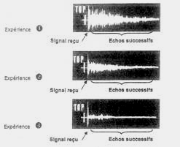
avec couvercle
avec couvercle « moquette »
sans couvercle
2. Influence d’un plafond
2.1. donc
❶
soit s.
❷
2.2. On constate que l’amortissement des échos est plus marqué dans l’expérience 2 (couvercle + moquette) que dans l’expérience 1 (couvercle). L’expérience 3 (sans le couvercle) montre qu’il n’y a quasiment plus d’échos dans le signal reçu, les échos sont très amortis.
❸
2.3. Plus les échos sont amortis et meilleure est la qualité du son perçu par le spectateur. Ainsi l’absence de couvercle (exp. 3) est plus intéressante d’un point de vue acoustique.
2.4. Les plafonds des salles de concert sont recouverts de dalles alvéolées absorbantes afin de diminuer l’amplitude des échos sur le plafond.

3. Rôle du mur : simulation à l’aide d’une cuve à onde

3.1. Les ondes créées à la surface de l’eau sont transversales car la direction de la perturbation (verticale) est perpendiculaire à la direction de propagation de l’onde (horizontale).

3.2. Les vaguelettes à la surface de la cuve sont moins visibles lors de l’expérience 1 (mur plan) que lors de l’expérience 2 (mur plan alvéolé). On peut penser qu’elles possèdent une plus faible amplitude. Ainsi, l’intensité des ondes sonores reçues par les spectateurs dans les gradins, est plus faible avec un mur plan qu’avec un mur alvéolé.

3.3.
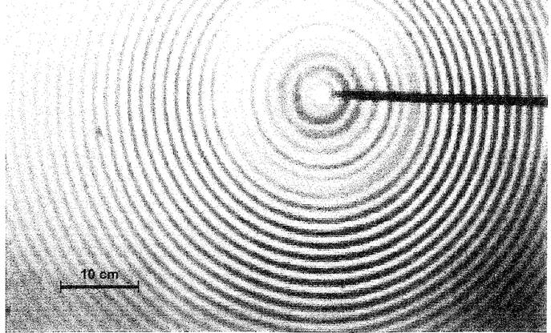

Cliché réel
2,5 cm ⇔ 10 cm
7λ_{cliché} = 2,5 cm ⇔ 7λ_{réel} = ?

Donc 7λ_{réel} = 2,5 × 10 / 2,5 = 10 cm
λ_{réel} = 10 / 7 ≈ 1,4 cm
(1,4 × 7 = 9,8)
7λ_{cliché} = 2,5 cm

3.4. Le pulpitum est alvéolé du coté de l’orchestre grâce à la présence des niches et des colonnes. Le son de l’orchestre n’est pas amorti par le pulpitum. (= expérience 2 où le vibreur est équivalent à l’orchestre)
Du coté de la scène, le pulpitum est plan. Dès lors, les sons de l’orchestre réfléchis par le mur situé derrière la scène sont amortis par la face plane du pulpitum (= expérience 1).

3.5.1. B étant le symétrique de A par rapport au mur, on a : AB = 2d.

3.5.2. donc Δt =
3.5.3. Il faut que Δt < 1/25 s donc : doit
Finalement pour d = d_{max} et v = 350 m.s⁻¹ on a : 7,0 m.
Valeur cohérente avec celle donnée dans la conclusion (6,60 m).

